Active directory

UO Eleve puis groupe Eleve et création d’élèves avec Utilisateur

Désactivation de mot passe

* outil administration
* stratégie de sécurité de contrôleur de domaine
* paramètre de sécurité
* stratégie de compte
* stratégie de mots de passe
* Désactivé ce qu’on veut

différence de désactiver ou activé : désactiver c’est qui ne marchera plus jamais

et non défini qui veut dire si il y a des règle au-dessus du coup ca peut être réactiver

Propriétés de susan dupont

Générale

Compte

* Horaire d’accès pour mettre des horaires
* Mettre les station de travail qu’il peut se connecter
* Il y a des option de compte comme si il devras changer de mot de passe si le mot de passe n’expire jamais

Appel Entrant

* travailler de chez nous comme un accès de VPN
* Toujours rappeler pour être appeler sur le numéro personnelle
* Accès a distance au VPN

Profil

* C’est un dossier qui contient le fichier toutes les choses personnelles de son bureau, les favoris, les téléchargements
* Cela sert à sauvegarder sur le serveur les données perso du bureau donc s’il est dans un autre salle
* C’est un partage du serveur
* UNC = Universal Naming Convention
* Script peut être généré ou programmer
* Dossier de base et se connecter avec la lettre et les serveur mais il faut cree un dossier de partage donc il faut aller sur poste de travail puis disque E puis créé uun dossier et le partage dans les propriétés puis onglet partage ; Et partager le dossier
* Allez sur autorisation pour savoir qui peut avoir accés ou qui a Accés(\\ serv-mamadou….)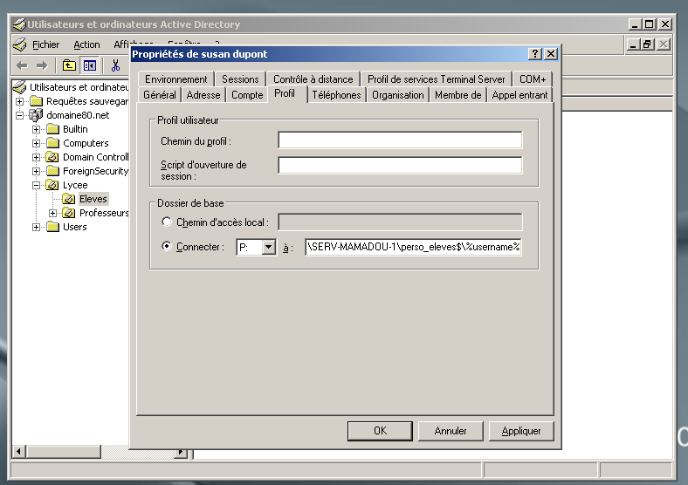
* Quand on a un partage qui ont des droit ntfs, la règle c’est le plus restrictif qui gagnes au niveau de partage on va rien sécuriser parce que il y a la sécurité ntfs et mettre en contrôle total

Création de dossier partager

Clic droit sur le dossier puis partage puis partager ce dossier, mettre un nom du dossier avec un $ pour cacher le dossier, Pour donner les autorisations aller dans partage et mettre les contrôle totale puis aller dans sécurité et supprimer l’héritage pas oblige TERMINER

Création de script pour qu’il se démarre au démarrage et relier le lecteur de réseau vers le communs

* Crée un fichier texte puis écrit Script_eleve puis changer l’extension en .bat
* Pour ouvrir le fichier cliquer sur modifier
* Ecrire dans le ficher « NET USE T : \\nomdeserveur\nomdepartage /persistent :n » deuxième ligne « pause » puis enregistrer

Affecter le script au Eleve

* Aller dans propriétés du profil de l’élève donc pour moi susan puis aller sur l’onglet Profil et mettre le ficher script_eleves.bat
* Faire Crtl+X sur le fichier .bat au bureau puis C : puis windows puis SYSVOL puis sysvol pui domain.80.net puis script puis le coller dedans

Création du modèle d’un élève pour créer un autre élève

* Clic droit sur susan (sur un élève) puis copier puis compléter les case (nom prénom )

Pour donner accès une autre personne que l’admin pour se connecter aux serveur (Interdit pour le sécurité)

* Stratégie du contrôleur puis stratégie locale puis attribution des droit puis chercher la ligne permettre l’ouverture d’une session locale puis ajouter puis parcourir et taper eleve et valider
* Faire gpupdate /force sur cmd pour forcer les modifications

…….. (j’ai oublier le titre de cette instruction)

* Ajouter favoris réseau et le poste de bureau sur le bureau ( clique droit puis propriétés puis onglet bureau puis personnalisation du bureau puis ajouter favoris ) puis aller dessus tous les réseau puis réseau microsoft windows puis domaine puis notre domaine (mamadou ) puis appuyer sur netlogon puis il y a le script puis double clic

Windows XP

* Faire l’installation, de windows xp
* Aller dans poste de travail / Propriétés
* Changer l’adresse IP et le mettre dans le même réseau local du serveur(10.0.29.1 et le dns (adresse ip du serveur 10.0.29.110))
* Il faut avoir un dossier partage dans config puis permanent puis parcourir et trouver le fichier partage et cocher montage automatique. Valider
* Périphérique puis insérer l’image CD des addition invité
* Aller dans poste de travail puis cliquer sur VBOX guest addition puis cliquer sur suivant jusqu’à l’installation
* Vérifier qu’il y a Partage sur vboxSrv que poste de travail puis ouvrir et lancer XP SP2
* Installer en appuyant sur suivant
* Désactiver le pare feu dans le client et le serveur comme on a pas de réseau pour l’instant
* Aller dans périphérique puis image iso et choisir xp3.iso
* Installer le disque en le cliquant dans xp sp3 dans poste de travail
* Aller dans le client
* Propriété sur le poste de travail puis nom de l’ordinateur puis modifier le nom de domaine et mettre par exemple domain80.net
* Redémarrer
* Si le script ne se lance pas sur le PC client ; changer les propriétés du scripte et ajouter les utilisateurs authentifiés et donner le droit de lecture sinon ca ne marche pas

Profil errant

- créer un dossier dans le disque dur a coté des autres dossier partagé

- donner tous les droit partage et sécurité

- Puis active directory et copier coller sur le chemin du dossier de base mais changer en - profils_prof$\prof et le coller sur chemin du profil

- Pour vérifier, il faut se connecter sur windows xp

Aller sur cmd

Faire net use M : \\serv-mamadou-1\profils_prof$